**Verifica 4I**

**0.1 Punto base, 1 punto**

**0.2 Puntualità e genuinità delle consegne fino a oggi, impegno e serietà, 3 punti**

**1 Scacchiera, 3 punti**

*L'esercizio seguente deve essere risolto utilizzando un foglio di stile esterno (evitando quindi l'utilizzo dell'attributo style).*

Crea la seguente pagina.

Nota: la tabella deve essere centrata all'interno del riquadro giallo, e il riquadro deve essere centrato nella finestra del browser.

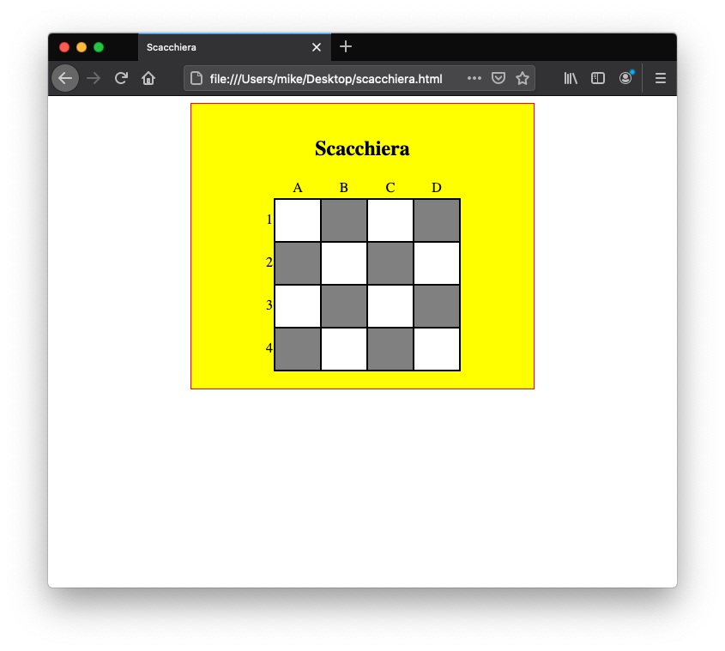

**2 Login, 3 punti**

*L'esercizio seguente deve essere risolto utilizzando un foglio di stile interno (evitando quindi l'utilizzo dell'attributo style).*

Creare la seguente pagina di login

